МИНИСТЕРСТВО ОБРАЗОВАНИЯ СТАВРОПОЛЬСКОГО КРАЯ
Государственное бюджетное профессиональное образовательное учреждение
«Ставропольский строительный техникум»
(ГБПОУ ССТ)

Комиссия профессиональных циклов по строительству, архитектуре

МЕТОДИЧЕСКИЕ УКАЗАНИЯ
ДЛЯ ВЫПОЛНЕНИЯ КУРСОВОГО ПРОЕКТА

МДК.01.03. Начальное архитектурное проектирование: по программе междисциплинарного курса «Начальное архитектурное проектирование»
профессионального модуля ПМ.01 «Проектирование объектов архитектурной среды» для студентов 3 курса очной формы обучения специальности 07.02.01 Архитектура

Ставрополь, 2023
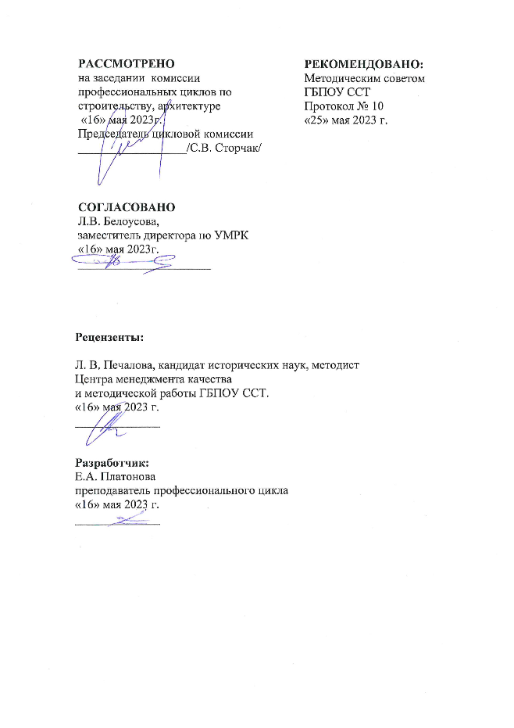

Содержание

 | Пояснительная записка | 4
 | Введение | 5
1 | Общие положения | 6
1.1 | Требования к оформлению курсового проекта | 9
1.2 | Критерии оценки курсового проекта | 9
1.3 | Задание на проектирование и состав проекта | 15
1.4 | Требования к содержанию курсового проекта | 17
2 | Последовательность выполнения курсового проекта | 17
2.1 | Выбор варианта темы курсового проекта | 17
2.2 | Подбор и ознакомление с литературой другими источниками по избранной теме | 18
2.3 | Составление плана | 18
2.4 | Методические указания по выполнению практической части курсового проекта | 18
2.4.1 | Общие данные по выполнению архитектурных чертежей | 18
3 | Конструктивная часть | 20
4 | Защита курсового проекта | 27
4.1 | График выполнения курсового проекта | 27
 | Перечень рекомендуемых учебных изданий, интернет-ресурсов, дополнительной литературы | 28
 | Приложения

Пояснительная записка

Методическая разработка по выполнению курсового проекта составлена в соответствии с рабочей программой профессионального модуля ПМ.01 «Проектирование объектов архитектурной среды», разработанной на основе
федерального государственного образовательного стандарта по специальности 07.02.01 Архитектура.
Методическая разработка содержит задания и методические указания по выполнению и оформлению курсового проекта, рекомендованную литературу, что позволит студентам выполнить самостоятельно курсовой проект под руководством преподавателя.
Методическая разработка предназначены для студентов 3 курса очной формы обучения специальности 07.02.01 Архитектура.

Введение

В соответствии с учебным планом студенты специальности 07.02.01 Архитектура выполняют курсовой проект по профессиональному модулю ПМ.01 «Проектирование объектов архитектурной среды», МДК.01.03. Начальное архитектурное проектирование: Проектирование небольшого открытого пространства и сооружения с минимальной функцией; Проектирование малоэтажного жилого здания; Проектирование интерьера жилого здания; Проектирование здания зального типа, на 3 курсе.
Курсовой проект является одним из элементов учебного процесса по подготовке квалифицированных специалистов в области архитектуры.
Цель курсового проекта – закрепить и углубить знания студентов, полученных в процессе теоретических и практических занятий модулю. Выполнение курсового проекта позволяет студентам проявить инициативу в подборе дополнительной информации по избранной теме. Курсовой проект приобщает студентов к исследовательской работе и обогащает опытом и знаниями, необходимыми в работе.
Выполнение студентом курсового проекта осуществляется на промежуточном этапе изучения учебной дисциплины, в ходе которого осуществляется обучение применению полученных знаний и умений при решении комплексных задач, связанных со сферой профессиональной деятельности будущих специалистов.
Междисциплинарный курс МДК.01.03. «Начальное архитектурное проектирование: Проектирование небольшого открытого пространства и сооружения с минимальной функцией; Проектирование малоэтажного жилого здания; Проектирование интерьера жилого здания; Проектирование здания зального типа» является одним из основополагающих в обучении студентов специальности 07.02.01«Архитектура».
Курсовой проект «Индивидуальный жилой дом» выполняется студентами 3курса в шестом семестре. Выполнение курсового проекта позволяет студентам закрепить практические навыки и знания по архитектурно-конструктивному проектированию мелкоэлементных малоэтажных зданий.
Данные методические указания призваны помочь студентам в поиске решения комплекса конструктивных, планировочных, общих архитектурных задач. Для успешной творческой работы необходимо использовать знания, полученные ранее при изучении МДК.01.05, МДК.01.03. и других дисциплин.

- Общие положения

Курсовой проект по профессиональному модулю ПМ.01 Проектирование объектов архитектурной среды, МДК.01.03. Начальное архитектурное проектирование: Проектирование небольшого открытого пространства и сооружения с минимальной функцией; Проектирование малоэтажного жилого здания; Проектирование интерьера жилого здания; Проектирование здания зального типа является одним из основных видов учебных занятий и формой контроля учебной работы студентов.
Курсовой проект является элементом учебного процесса и самостоятельным исследованием студента под контролем преподавателя.
Выполнение курсового проекта способствует подготовке специалистов по специальности «Архитектура».
Цель курсового проекта – закрепить и углубить знания студентов, полученных в процессе теоретических и практических занятий по профессиональным модулям, помочь обучающимся развить способность самостоятельного исследования и научится обобщать материалы из специальной литературы, обосновать и защищать свои разработки.
Главной задачей является выработка системного мышления и ритмичности в работе над проектом.
Для реализации курсового проекта «Индивидуальный жилой дом» поставлены следующие задачи:
- изучение требований к конструктивному решению при проектировании малоэтажного жилого дома усадебного типа;
- закрепление практических навыков применения мелкоэлементных конструкций малоэтажных зданий;
- изучение строительных норм и правил, используемых при проектировании жилых малоэтажных зданий.
Главной задачей является выработка системного мышления и ритмичности в работе над проектом.
Выполнение курсового проекта позволяет обучающимся проявить инициативу в подборе дополнительной информации по избранной теме. Курсовой проект приобщает обучающихся к исследовательской работе и обогащает опытом и знаниями, необходимыми работе.
В результате выполнения курсового проекта обучающийся формирует профессиональные компетенции через профессиональное овладение конкретными умениями (таблица).

Таблица 1- Соответствие формируемых профессиональных компетенций
с умениями.
Формируемые профессиональные  компетенции  (код, наименование) | Умения  (должен уметь)
ПК 1.1.  Подготавливать исходные данные для проектирования, в том числе для разработки отдельных архитектурных и объемно-планировочных решений.  ПК 1.2.  Разрабатывать отдельные архитектурные и объемно-планировочные решения в составе проектной документации.  ПК 1.3.  Оформлять графически и текстом проектную документацию по разработанным отдельным архитектурным и объемно-планировочным решениям. | У-1 осуществлять сбор, обработку и анализ данных об объективных условиях района застройки, включая климатические и инженерно-геологические условия участка застройки;  У-2 осуществлять сбор, обработку и анализ данных о социально-культурных и историко-архитектурных условиях района застройки;  У-3 проводить предпроектные исследования, включая историографические и культурологические;  У-4 осуществлять поиск, обработку и анализ данных об аналогичных по функциональному назначению, месту застройки и условиям проектирования объектах;  У-5 использовать средства и методы работы с библиографическими и иконографическими источниками;  У-6 оформлять результаты работ по сбору, обработке и анализу данных, необходимых для разработки архитектурной концепции;  У-7 оформлять описания и обоснования функционально-планировочных, объемно-пространственных, художественных, стилевых и других решений, положенных в основу архитектурной концепции;  У-8 выбирать и применять оптимальные формы и методы изображения и моделирования архитектурной формы и пространства;  У-9 использовать средства автоматизации архитектурно-строительного проектирования и компьютерного моделирования;  У-10 осуществлять анализ содержания проектных задач;  У-11осуществлять и обосновывать выбор архитектурных и объемно-планировочных решений в контексте требований, установленных заданием на проектирование;  У-12 осуществлять выбор оптимальных методов и средств формирования безбарьерной среды при разработке проектных решений на новое строительство и реконструкцию зданий, сооружений и их комплексов, и использования данных объектов инвалидами;  У-13 проводить расчет технико-экономических показателей архитектурных и объемно-планировочных решений объекта капитального строительства;  У-14 формулировать обоснования архитектурных и объемно-планировочных решений объекта;  У-15 оформлять текстовые и графические материалы по разработанным архитектурным и объемно-планировочным решениям;  У-16 использовать средства выражения авторского архитектурного замысла, включая графические, макетные, компьютерного моделирования, вербальные, видео;  У-17 оформлять рабочую документацию по архитектурному разделу проекта, включая основные комплекты рабочих чертежей и прилагаемые к ним документы;

1.1 Требования к оформлению курсового проекта
К оформлению курсового проекта предъявляется ряд общеустановленных требований.
Каждый лист формата А3 оформляется рамкой (отступ слева 20 мм, справа, сверху и снизу 5мм.) и штампом размером 185х55мм., и пояснительной записки. Пояснительная записка выполняется на листах формата А4. Текст работы подготавливается в текстовом редакторе Word for Windows и должен иметь следующие параметры:
– формат бумаги А4 (210×297 мм);
– поля: верхнее и нижнее – 20 мм, левое – 30 мм, правое – 15 мм;
– межстрочное расстояние – полуторное;
– переплет 0 см;
– ориентация книжная;
– шрифт Times New Roman;
– размер шрифта 14 пунктов;
– красная строка – 1,25см.
Текст документа печатается на белой бумаге, с одной стороны листа.
Нумерация разделов работы осуществляется с использованием арабских цифр. Например, в разделе 1 могут иметься подразделы 1.1 и 1.2, а в подразделе 1.2 – подразделы 1.2.1 и 1.2.2. В конце номера подраздела точка не ставится. Если заголовок состоит из двух предложений, их разделяют точкой. Заголовок подразделов не должен быть последней строкой на странице.
Каждая глава, заключение, приложения, список источников и
литературы начинаются с новой страницы.
Перед содержащимися в пункте перечислениями следует ставить дефис или строчную букву, после которой ставится скобка. Для дальнейшей детализации перечислений необходимо использовать арабские цифры, после которых ставится скобка, а запись производится с абзацного отступа, как показано в примере.
Пример:
а) ________
б) ________
1) __________
2) __________
Каждый пункт, подпункт и перечисления записывают с абзацного отступа.
Если вы используете кавычки, они должны иметь вид так называемых «елочек» (« »). Нумерация страниц, начиная с титульного листа, сплошная и проставляется арабскими цифрами справа внизу страницы, при печати номера страниц отображаются с листа «Содержание».
Нумерация таблиц, иллюстраций, формул проводится в пределах главы арабскими цифрами, первая из которых отделена точкой. Допускается их сквозная нумерация в пределах всей работы. Ссылки на них указывают порядковым номером.
Текст курсовой работы должен быть кратким, ясным, точным и не допускать различных толкований, излагаться от третьего лица. Термины, обозначения и определения должны соответствовать установленным стандартам, а при их отсутствии – общепринятым нормам. Изложение материала рекомендуется давать в прошедшем завершенном времени:
«принято», «установлено» и т. д.
При изложении обязательных требований в тексте применяются слова «должен», «следует», необходимо», «разрешается только», требуется, чтобы», «не допускается», «запрещается», «не следует» и др. При изложении других положений следует применять слова: «могут быть», «как правило», «при необходимости», «может быть», «в случае» и др. При этом допускается использовать повествовательную форму изложения текста, например, «применяют», «указывают» и др.
В тексте не допускаются произвольные сокращения слов, применяются только общепринятые сокращения (например: кв.м.).
В тексте не допускается:
- применять обороты разговорной речи и произвольные словообразования;
- сокращение слов, кроме установленных правилами орфографии и соответствующими государственными стандартами;
- заменять слова буквенными обозначениями;
- использовать математические знаки без цифр.
- применять для одного и того же понятия различные научно-технические термины, близкие по смыслу (синонимы), а также иностранные слова и термины при наличии равнозначных слов и терминов в русском
языке;
- сокращать обозначения физических единиц, если они употребляются без цифр, за исключением единиц физических величин в заголовках и подзаголовках граф таблиц и в расшифровках буквенных обозначений, входящих в формулы и рисунки.
Текст должен быть законченным по смыслу. Важнейшим средством выражения логических связей являются специальные функционально-синтаксические средства связи, указывающие на последовательность развития мысли (вначале, прежде всего, затем, во-первых, значит, итак и др.), противоречивые отношения (однако, между тем, в то время как, тем не менее), причинно-следственные отношения (следовательно, поэтому, благодаря этому, вследствие этого, кроме того, к тому же и др.), переход от одной мысли к другой (прежде чем перейти к, рассмотрим, необходимо остановиться на и др.), итог, вывод (итак, таким образом, значит, в заключение отметим, все сказанное позволяет сделать вывод, подводя итог, следует сказать…и др.).
Текст работы должен отвечать условию объективности, которое реализуется посредством использования специальных вводных слов (по сообщению, по сведениям, по мнению, по данным, по нашему мнению, и др.)
Работа должна быть написана грамотно, с использованием лексики, принятой в научном и деловом стилях языка.

  - Критерии оценки курсового проекта
Таблица 2-Критерии оценки защиты курсового проекта:
Элементы  оценивания | Неудовлетвори-  тельно | Удовлетворительно | Хорошо | Отлично
Графическая часть: поэтажные кладочные планы | Координационные оси здания нанесены с ошибками или отсутствуют, не нанесены размеры, определяющих расстояния между координационными осями, размеры оконных проемов, толщина стен и перегородок не соответствует установленным нормам, не нанесены отметки участков, расположенных на разных уровнях, не обозначены линии разрезов, узлы и фрагменты планов, отсутствуют  наименования помещений, их площади | Нанесены с ошибками координационные оси здания, допущены ошибки в нанесении размеров, определяющих расстояния между координационными осями, размеры оконных проемов, толщину стен и перегородок, отметки участков, расположенных на разных уровнях, линии разрезов,  обозначения узлов и фрагментов планов (при их наличии),  наименования помещений, их площади | Правильно нанесены координационные оси здания, но допущены несущественные ошибки в нанесении размеров, определяющих расстояния между координационными осями, размеры оконных проемов, толщину стен и перегородок, отметки участков, расположенных на разных уровнях, линии разрезов,  обозначения узлов и фрагментов планов (при их наличии),  наименования помещений, их площади | Правильно нанесены координационные оси здания, размеры, определяющие расстояния между координационными осями, размеры оконных проемов, толщина стен и перегородок, отметки участков, расположенных на разных уровнях, линии разрезов,  обозначения узлов и фрагментов планов (при их наличии),  наименования помещений, их площади
Графическая часть: фасады зданий | При выполнении фасадов сильно искажены размеры и пропорции фасадов, не нанесены координационные оси, не проставлены высотные отметки. | Фасады выполнены с частичным нарушением размеров и пропорций, в соответствующем масштабе, но с недостаточным уровнем детализации. Имеются ошибки в нанесении координационных осей здания, проходящие в характерных местах фасада, отметок, характеризующих расположение элементов несущих и ограждающих конструкций по высоте | Фасады выполнены с частичным соблюдением размеров и пропорций, в соответствующем масштабе с достаточным уровнем детализации. Имеются незначительные ошибки в нанесении координационных осей здания, проходящие в характерных местах фасада, отметок, характеризующих расположение элементов несущих и ограждающих конструкций по высоте | Фасады выполнены с соблюдением размеров и пропорций в соответствующем масштабе с достаточным уровнем детализации. Правильно нанесены координационные оси здания, проходящие в характерных местах фасада, отметки, характеризующие расположение элементов несущих и ограждающих конструкций по высоте
Графическая часть: разрез здания по лестничной клетке | Разрезы выполнены не в масштабе. Отсутствуют координационные оси, высотные отметки, не нанесены внутренние стены и перегородки, отсутствуют дверные и оконные проёмы. Имеются грубые нарушения правил архитектурно-строительного черчения. | Разрезы выполнены с нарушением масштабов элементов разреза. Нанесены с незначительными ошибками координационные оси здания, проходящие в характерных местах разреза, отметки, характеризующие расположение элементов несущих и ограждающих конструкций по высоте.  Отсутствует детализация разрезов. Частично нарушены правила архитектурно-строительного черчения. | Разрезы выполнены в соответствующем масштабе. Нанесены с незначительными ошибками координационные оси здания, проходящие в характерных местах разреза, отметки, характеризующие расположение элементов несущих и ограждающих конструкций по высоте. Разрез выполнен с достаточным уровнем детализации, соблюдены правила архитектурно-строительного черчения. | Разрезы выполнены в соответствующем масштабе. Правильно нанесены координационные оси здания, проходящие в характерных местах разреза, отметки, характеризующие расположение элементов несущих и ограждающих конструкций по высоте. Разрез выполнен с достаточным уровнем детализации, соблюдены правила архитектурно-строительного черчения.
Графическая часть: поперечный разрез по стене | На разрезе показаны с грубыми ошибками или отсутствуют: ось стены с привязкой;  высотные отметки оконных проемов и уровни полов;  обозначения деталей используемых конструкций;  сечения конструкций перекрытий. Нет поясняющих надписей в виде «флажков» с указанием размеров и используемых материалов, из которых выполняется элемент. Имеются грубые нарушения правил архитектурно-строительного черчения. | На разрезе с ошибками показаны: ось стены с привязкой;  высотные отметки оконных проемов и уровни полов;  обозначения деталей используемых конструкций;  сечения конструкций перекрытий «флажки» содержат неполную информацию о размерах и используемых материалах, из которых выполняется элемент.  Имеются нарушения правил архитектурно-строительного черчения. | На разрезе с незначительными ошибками показаны: ось стены с привязкой;  высотные отметки оконных проемов и уровни полов;  обозначения деталей используемых конструкций;  сечения конструкций перекрытий (сопровождают поясняющими надписями в виде «флажков» с указанием размеров и используемых материалов, из которых выполняется элемент). | На разрезе правильно показаны: ось стены с привязкой;  высотные отметки оконных проемов и уровни полов;  обозначения деталей используемых конструкций;  сечения конструкций перекрытий (сопровождают поясняющими надписями в виде «флажков» с указанием размеров и используемых материалов, из которых выполняется элемент).
Графическая часть: план фундаментов | На плане фундаментов не нанесены оси стен, не обозначены фундаментные блоки, отсутствует их маркировка, не показаны размеры. Отсутствуют сечения фундаментов по наружной и внутренней стене. Не отмечены и не промаркированы монолитные участки. Нарушены правила архитектурно-строительного черчения. | На плане фундаментов с ошибками показаны: оси наружных и внутренних стен с привязкой фундаментных блоков, нанесены большинство необходимых разрезов, отмечены и промаркированы монолитные участки. сечения фундаментов по наружной и внутренней стене выполнены с ошибками. Частично нарушены правила архитектурно-строительного черчения. | На плане фундаментов правильно показаны: оси стен с привязкой фундаментных блоков, но не нанесены все необходимые разрезы. отмечены и промаркированы монолитные участки. С незначительными ошибками выполнены сечения фундаментов по наружной и внутренней стене. Соблюдены правила архитектурно-строительного черчения. | На плане фундаментов правильно показаны: оси стен с привязкой фундаментных блоков, нанесены все необходимые разрезы, отмечены и промаркированы монолитные участки. Правильно выполнены сечения фундаментов по наружной и внутренней стене. Соблюдены правила архитектурно-строительного черчения.
Графическая часть: план стропил | Имеются значительные ошибки в нанесении наружных и внутренних капитальных стен, координационных осей с размерами между ними,  размеров между осями стропильных ног, нарожников.  Нарушены правила архитектурно-строительного черчения. | Имеются незначительные ошибки в нанесении наружных и внутренних капитальных стен, координационных осей с размерами между ними,  размеров между осями стропильных ног, нарожников.  Частично нарушены правила архитектурно-строительного черчения. | Имеются незначительные ошибки в нанесении наружных и внутренних капитальных стен, координационных осей с размерами между ними,  размеров между осями стропильных ног, нарожников.  Соблюдены правила архитектурно-строительного черчения. | Правильно нанесены наружные и внутренние капитальные стены, координационные оси с размерами между ними,  размеры между осями стропильных ног, нарожников.  Соблюдены правила архитектурно-строительного черчения.
Графическая часть: план кровли | Имеются грубые ошибки в нанесении координационных осей с размерами между ними, не  обозначены уклоны кровли;  не проставлении высотные отметки коньков и карнизов здания.  Нарушены правила архитектурно-строительного черчения. | Имеются ошибки в нанесении координационных осей с размерами между ними,  обозначений уклонов кровли;  проставлении высотных отметок коньков и карнизов здания.  Частично нарушены правила архитектурно-строительного черчения. | С незначительными ошибками нанесены координационные оси с размерами между ними,  обозначены уклоны кровли;  проставлены высотные отметки коньков и карнизов здания.  Соблюдены правила архитектурно-строительного черчения. | Правильно нанесены координационные оси с размерами между ними,  обозначены уклоны кровли;  проставлены высотные отметки коньков и карнизов здания.  Соблюдены правила архитектурно-строительного черчения.
Графическая часть: план плит перекрытия или балок перекрытия | На чертеже с грубыми ошибками показаны капитальные стены, не показана анкеровка между плитами или балками и внешними стенами и металлические связи между балками. На плане перекрытий не нанесены:  координационные оси с размерами между осями, крайними осями и привязками несущих стен к осям; отсутствуют  размеры между осями балок.  Нарушены правила архитектурно-строительного черчения. | На чертеже с ошибками показаны капитальные стены, анкеровка между плитами или балками и внешними стенами и металлические связи между балками. На плане перекрытий с ошибками нанесены:  координационные оси с размерами между осями, крайними осями и привязками несущих стен к осям;  размеры между осями балок.  Частично нарушены правила архитектурно-строительного черчения. | На чертеже с незначительными ошибками показаны капитальные стены, анкеровка между плитами или балками и внешними стенами и металлические связи между балками. На плане перекрытийс небольшими ошибками нанесены:  координационные оси с размерами между осями, крайними осями и привязками несущих стен к осям;  размеры между осями балок.  Соблюдены правила архитектурно строительного черчения. | На чертеже правильно показаны капитальные стены, анкеровка между плитами или балками и внешними стенами и металлические связи между балками. На плане перекрытий правильно нанесены:  координационные оси с размерами между осями, крайними осями и привязками несущих стен к осям;  размеры между осями балок.  Соблюдены правила архитектурно-строительного черчения.
Графическая часть: узлы и детали | Узлы и детали выполнены с грубыми нарушением правил архитектурно-строительного черчения или не выполнены вообще. | Узлы и детали выполнены с частичным нарушением правил архитектурно-строительного черчения, имеются нарушения или содержат неполную информацию. | Узлы и детали выполнены в соответствии с правилами архитектурно-строительного черчения, но имеются незначительные нарушения или содержат неполную информацию. | Узлы и детали выполнены в соответствии с правилами архитектурно-строительного черчения.
Графическая часть: схема генплана с ориентацией по сторонам света | На схеме генплана показан участок с нанесением жилого дома, но отсутствует большая часть хозяйственных построек, дорожек, зелёных насаждений. Не нанесены габаритные размеры участка, не показана привязка существующих строений. Отсутствует ориентация по сторонам света. | На схеме генплана показан участок с нанесением жилого дома, но не нанесены все хозяйственные постройки, дорожки, зелёные насаждения. С ошибками нанесены габаритные размеры участка с привязкой всех существующих строений. С ошибками решена ориентация по сторонам света. | На схеме генплана показан участок с нанесением жилого дома и хозяйственных построек, дорожек, зелёных насаждений. С небольшими ошибками нанесены габаритные размеры участка с привязкой всех существующих строений. Ориентация по сторонам света решена верно. | На схеме генплана показан участок с нанесением жилого дома и хозяйственных построек, дорожек, зелёных насаждений. Правильно нанесены габаритные размеры участка с привязкой всех существующих строений. Ориентация по сторонам света решена верно.
Пояснительная записка | Пояснительная записка не выполнена в полном составе, отсутствуют экспликации, спецификации ведомости. | Пояснительная записка выполнена в полном составе, но имеются ошибки в раскрытии содержания основной части. С ошибками выполнены  экспликация полов, спецификация оконных и дверных заполнений,  ведомость сборных ж/б элементов, ведомость перемычек. | Пояснительная записка выполнена в полном составе, но имеются недочёты в раскрытии содержания основной части. С незначительными ошибками выполнены  экспликация полов, спецификация оконных и дверных заполнений,  ведомость сборных ж/б элементов, ведомость перемычек. | Пояснительная записка выполнена в полном составе, полностью раскрыто содержание основной части. Правильно выполнены  экспликация полов, спецификация оконных и дверных заполнений,  ведомость сборных ж/б элементов, ведомость перемычек.

1.3 Задание на проектирование и состав проекта
Курсовой проект состоит из графической части, включающей в себя:
- титульный лист;
- содержание;
- поэтажные кладочные планы М1:100;
- фасады зданий с указанием высотных отметок М1:100;
- разрез здания по лестничной клетке М1:100;
- поперечный разрез по стене – М 1:20, с показом фундамента, надподвального перекрытия, оконных проемов, междуэтажного перекрытия, чердачного перекрытия, карниза М1: 25;
- план фундаментов М1:100;
- план стропил;
- план кровли;
- план плит перекрытия или балок перекрытия;
- узлы и детали;
- схема генплана с ориентацией по сторонам света М 1:200.
И пояснительной записки В состав пояснительной записки входит:
1) титульный лист (Приложение 1);
2) задание на курсовое проектирование (Приложение 2);
3) содержание (Приложение 3);
4) общая часть;
5) архитектурно-строительная часть;
6) экспликация полов;
7) спецификация заполнения оконных и дверных проёмов.

1.4 Требования к содержанию курсового проекта
К курсовому проекту как к самостоятельному исследованию предъявляются следующие требования:
1) теоретический уровень курсового проекта должен быть высоким: при выполнении ее графической части должны быть учтены требования к оформлению чертежей и нормативных документов;
2) в курсовом проекте должен быть критический подход к изученной литературе, к вопросам методике осуществления проектирования зданий.

- Последовательность выполнения курсового проекта

2.1 Выбор варианта темы курсового проекта
Тематика курсовых проектов составляется и утверждается комиссией по строительству, архитектуре. Она включает актуальные теоретические вопросы по проектированию малоэтажных жилых зданий.
Курсовой проект выполняется на основе графической части эскизного проекта на тему «Индивидуальный жилой дом». Устанавливаются сроки ее выполнения.

  - Подбор и ознакомление с литературой другими источниками по избранной теме
Подготовка к выполнению курсового проекта начинается с подбора и ознакомление специальной литературы. Делать это обучающийся должен самостоятельно. При выполнении этого этапа работы обучающийся должен показать свой уровень теоретической подготовки и умение пользоваться каталогами и библиографическими материалами, нормативно-правовыми справочными документами (список использованных источников см. в приложении 3).
В процессе изучения литературных источников обучающийся хорошо обдумывает прочитанное, и делает записи по каждому вопросу плана на отдельных листах. Некоторые положения обучающийся записывает дословно с указанием автора, полного названия литературного источника, места и наименования издательства, года издания и страницы для использования в качестве цитат.

  - Составление плана
Курсовой проект состоит из нескольких разделов (частей). Прежде всего, намечается основное направление работы, определяется примерный круг вопросов, которые должны быть рассмотрены в отдельных разделах. В раскрытии любой темы могут быть разные варианты, но именно план курсовой работы должен отражать ее направление, ее аспекты. Поэтому при составлении плана это должно учитываться.
1) титульный лист (приложение 2);
2) индивидуальное задание на курсовой проект (приложение 1);
3) график выполнения курсового проекта (приложение 3);
4) отзыв по курсовому проекту (приложение 4);
5) содержание пояснительной записки (приложение 3);
6) введение;
7) теоретическая часть;
8) практическая часть;
9) заключение;
10) список используемых источников и литературы;
11) приложения (копии практических документов, таблицы, и т.д.).
Титульный лист, задание и график выполнения курсовой работы имеют единый утвержденный образец, которые представлены в приложениях 2-4.
Содержание представляет собой перечень разделов, глав и параграфов, то есть, по сути, является планом курсового проекта.

2.4 Методические указания по выполнению практической
части курсового проекта
2.4.1 Общие данные по выполнению архитектурных чертежей
Планы этажей. При выполнении плана этажа положение мнимой горизонтальной секущей плоскости разреза принимают на уровне оконных проемов или на 1/3 высоты изображаемого этажа. Если оконные проемы расположены выше секущей плоскости, по периметру плана располагают сечения соответствующих стен на уровне оконных проемов. На планы этажей наносят:
• координационные оси здания;
• размеры, определяющие расстояния между координационными осями, размеры оконных проемов, толщину стен и перегородок, отметки участков, расположенных на разных уровнях;
• линии разрезов; их проводят, как правило, с таким расчетом, чтобы в разрез попадали проемы окон, наружных ворот и дверей, лестниц;
• обозначения узлов и фрагментов планов (при их наличии);
• наименования помещений, их площади. Площади проставляют в нижнем правом углу помещения и подчеркивают. Допускается наименования помещений, их площади приводить в форме экспликации. В этом случае на планах вместо наименований помещений проставляют их номера. Встроенные помещения и другие участки здания, на которые выполняют отдельные чертежи, изображают схематично сплошной тонкой линией с показом несущих конструкций. Площадки, антресоли и другие конструкции, расположенные выше секущей плоскости, изображают схематично штрихпунктирной тонкой линией с двумя точками. В названиях планов этажей здания указывают отметку чистого пола, или номера этажа, или обозначение соответствующей секущей плоскости.
Примеры: План на отм. 0.000; План 2–9 этажей; План 2–2. При выполнении части плана в названии указывают оси, ограничивающие эту часть плана. Пример: план на отм. 0.000 между осями 1-8 и А-Д.
Разрезы и фасады. Линии контуров элементов конструкций в разрезе (разрезная линия) изображают сплошной толстой основной линией, видимые линии контуров, не попадающие в плоскость сечения, – сплошной тонкой линией. Разрезы здания обозначают арабскими цифрами последовательно в пределах основного комплекта рабочих чертежей. Допускается обозначение разрезов прописными буквами русского алфавита.
Примеры: Разрез 1-1; Разрез А-А. Направление взгляда для разрезов по плану здания принимают, как правило, снизу-вверх и справа-налево. В названиях фасадов здания указывают крайние оси, между которыми расположено изображение фасада.
Пример: Фасад 1-7 (Рис.2.1). На разрезы и фасады наносят:

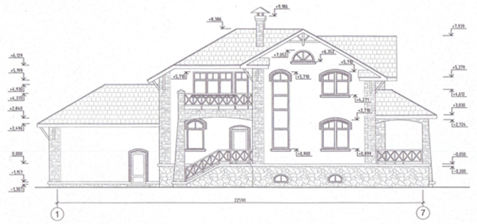
Рисунок 2.1 Фасад в осях 1-7

• координационные оси здания, проходящие в характерных местах разреза и фасада (крайние, у деформационных швов, несущих конструкций, в местах перепада высот и т. п.), с размерами, определяющими расстояния между ними (только на разрезах) и общее расстояние между крайними осями;
• отметки, характеризующие расположение элементов несущих и ограждающих конструкций по высоте;
• размеры и привязки по высоте проемов, изображенных в разрезах;
• обозначения узлов и фрагментов разрезов и фасадов.

- Конструктивная часть

  - План фундаментов (Рисунок 3.1).

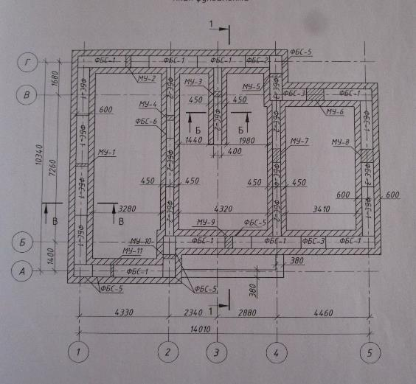
Рисунок 3.1 План фундаментов

Мнимой горизонтальной секущей плоскостью принимают в уровне обреза фундамента. На этом плане должны быть показаны капитальные стены здания, стены ленточных фундаментов, существующие проемы в них. На план фундаментов наносят:
• координационные оси, размеры между ними и привязки к несущим стенам;
• толщину стен, фундаментных стен и величину фундаментных обрезов (при их наличии).

3.2 План перекрытий или план раскладки балок (несущий элемент) на уровне их верхней плоскости (Рисунок 3.2).
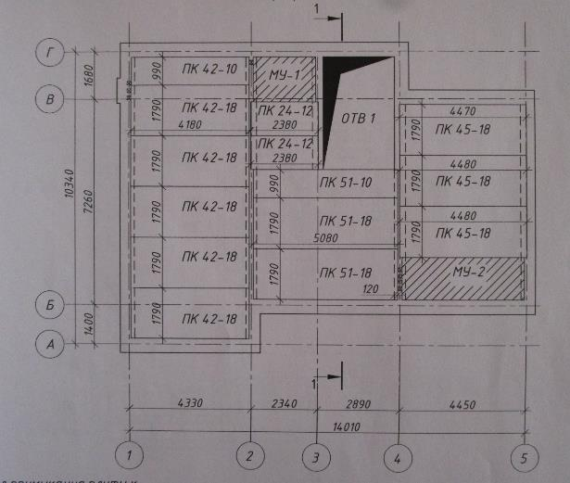

Рисунок 3.2 План плит перекрытия

На чертеже показывают капитальные стены, анкеровку между балками и внешними стенами и металлические связи между балками. На план перекрытий наносят:
• координационные оси с размерами между осями, крайними осями и привязками несущих стен к осям;
• размеры между осями балок. Стены здания на планах изображают одной сплошной толстой основной линией.

3.3 План кровли (Рисунок 3.3).

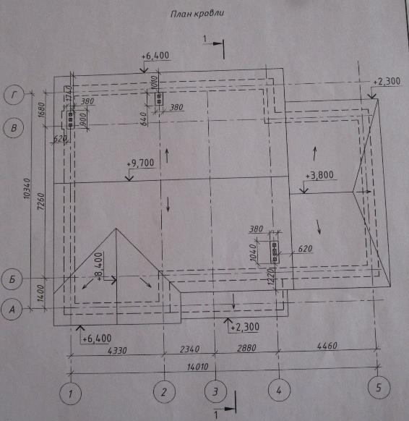
Рисунок 3.3 План кровли

Выполняется с целью показать ее конфигурацию, уклоны скатов, дымовые и вентиляционные трубы, слуховые окна, лазы. На план кровли (крыши) наносят:
• координационные оси с размерами между ними;
• обозначения уклонов кровли;
• высотные отметки коньков и карнизов здания.
3.4 План стропил – несущих конструкций крыши (Рисунок 3.4).

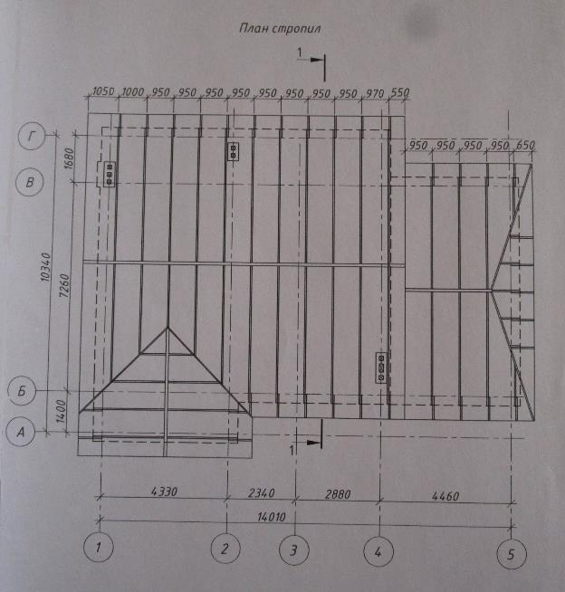
Рисунок 3.4 План стропил

Представляет собой схему расположения наружных и внутренних капитальных стен, прогонов, мауэрлатов, стропильных, накосных ног, нарожников, подкосов и ригелей. Необходимо показать дымовые и вентиляционные отверстия. На план стропильной системы наносят:
• координационные оси с размерами между ними;
• размеры между осями стропильных ног, нарожников.
3.5 Поперечный разрез по зданию. Секущую плоскость проводят через лестницу, оконные и дверные проемы. В разрезе должны быть показаны сечения стен, проемов с конструкцией перемычек, фундаментов, перекрытий и крыши (Рисунок 3.5).

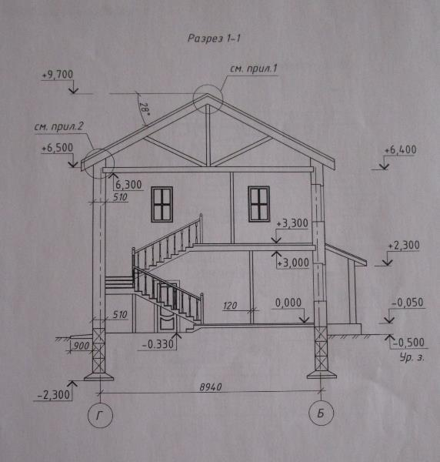
Рисунок 3.5 Разрез 1-1

На разрезе должны быть нанесены:
- на горизонтальной размерной линии – оси, размеры между ними и привязки их к несущим стенам;
- на внешней вертикальной размерной линии – уровни поверхности земли, отметка цоколя, низа и верха проемов, верха карниза и крыши, подошвы фундамента;
- внутри – отметки уровней пола этажей, лестничных площадок, высоты помещений и толщины перекрытий.
Разрез по наружной стене. Этот разрез выполняют для детализации конструкций фундамента с примыкающим к нему полом подвала, стен и ее элементов, цоколя с отмосткой, перемычек и заполнения оконных и дверных проемов, карниза, парапета; перекрытий, покрытий и их примыкания к стене.
На разрезе должны быть нанесены:
-ось стены с привязкой;
- высотные отметки оконных проемов и уровни полов;
- обозначения деталей используемых конструкций;
- сечения конструкций перекрытий (сопровождают поясняющими надписями в виде «флажков» с указанием размеров и используемых материалов, из которых выполняется элемент).
Конструкции, используемые при проектировании жилого дома усадебного типа:
а) фундаменты – ленточные, монолитные, бетонные или бутобетонные;
б) перекрытия – балочные, деревянные или железобетонные;
в) стены – кирпичные, внешние – 640 мм толщиной, внутренние капитальные – 380 мм.;
г) крыша – скатная, несущая часть – наслонные деревянные стропила;
д) кровля – стальная или черепичная, ондулиновая,
В состав пояснительной записки входит:
1) титульный лист (Приложение 1);
2) задание на курсовое проектирование (Приложение 2);
3) содержание (Приложение 3);
4) общая часть;
5) архитектурно-строительная часть;
6) экспликация полов;
7) спецификация оконных и дверных заполнений.
В общую часть входит конструктивное решение здания с описанием конструктивной схемы, фундаментов, стен, перекрытий, крыши, лестницы, окон и дверей, полов, генерального плана.

4 Защита курсового проекта
4.1 График выполнения курсового проекта

Качество выполнения курсового проекта во многом зависит от правильного распределения времени, отведенного на курсовую работу.
Каждый раздел имеет свою сложность и специфику выполнения. На каждый этап студент затрачивает определенное количество времени в зависимости от степени своей подготовленности и сложности изображения.
Объем работы по каждому вопросу курсового проекта представлен в процентах в зависимости от его сложности, а, следовательно, это позволит больше обратить внимание на решение отдельных вопросов.
Составляется график выполнения задания на курсовой проект с указанием бюджета рабочего времени. На основании графика производится контроль готовности курсового проекта.
Курсовой проект представляется к защите и защищается в строки, предусмотренные графиком выполнения курсовых работ. В ходе проверки курсового проекта в случае необходимости преподаватель делает исправления и замечания, отмечаются достоинства и недостатки работы. Затем работа подлежит коллективному обсуждению в группе, и если работа не требует переделок и дополнений, то она допускается к защите и оценке.
В случае несоответствия работы предъявляемым требованиям, в нее необходимо внести исправления по указанным замечаниям. Оценка по защите курсового проекта проставляется в ведомости и зачетной книжке студента.

Перечень рекомендуемых учебных изданий, интернет-ресурсов, дополнительной литературы
Основные источники

Нормативно-законодательные акты:
- Основные требования к проектной и рабочей документации. ГОСТ 21.1101-2013. СПДС. Режим доступа: https://meganorm.ru/Data2/1/4293777/4293777893.htm
- Условные графические обозначения и изображения элементов генеральных планов и сооружений транспорта. ГОСТ 21.204-93 СПДС Режим доступа https://meganorm.ru/Data2/1/4294853/4294853610.htm
- Условные обозначения элементов санитарно- технических систем. ГОСТ 21.205-93 СПДС Режим доступа: https://meganorm.ru/Data1/3/3090/index.htm
- Правила выполнения архитектурно-строительных рабочих чертежей ГОСТ 21.501-93 СПДС Режим доступа: https://meganorm.ru/Data1/3/3099/index.htm
- Правила выполнения рабочей документации генеральных планов предприятий, сооружений и жилищно-гражданских объектов. ГОСТ 21.508-93 СПДС Режим доступа: https://meganorm.ru/Data1/3/3101/index.htm
- Градостроительство. Планировка и застройка городских и сельских поселений. СП 42.13330.2016 Режим доступа: https://meganorm.ru/Data1/6/6930/index.htmhttps://meganorm.ru/Index2/1/4293747/4293747628.htm
- Планировка и застройка территорий малоэтажного жилищного строительства. Внутренний климат и защита от внешних воздействий [Текст]: СП 30-102-99 Режим доступа: https://meganorm.ru/Data1/6/6930/index.htm
- Строительная климатология СНиП 23-01-99* Режим доступа: https://meganorm.ru/Data1/7/7001/index.htm
- СНиП Тепловая защита зданий / Госстрой РФ – М.: ООО «Техника-сервис». 23-02-2003 Режим доступа: https://meganorm.ru/Data1/11/11813/index.htm
- Полы. М.: Минрегион России, ОАО «ЦПП», 2010 68с. 24. СНиП 31-06-2009. Общественные здания и сооружения /М.: М.: Минрегион России. СП 29.13330.2011 Режим доступа: https://meganorm.ru/Index2/1/4293811/4293811498.htm
- Дома жилые одноквартирные. /М.: Минрегион России, ОАО «ЦПП» СП 55.13330.2016 Режим доступа: https://meganorm.ru/Index2/1/4293748/4293748498.htm
- Общественные здания административного назначения /Госстрой России.- М: Техника-Сервис. СНиП 31-05-2003 Режим доступа: https://meganorm.ru/Data1/11/11810/index.htm
- Кровли М.: Минрегион России, ОАО «ЦПП», 2010 74с. 32. СНиП 35-01-2001 Доступность зданий и сооружений для маломобильных групп населения / Госстрой России.- М.: Книга-сервис. СП 17.13330.2011 Режим доступа: https://meganorm.ru/Index1/8/8630.htm
- Архитектурно - планировочные решения многоквартирных жилых зданий / Госстрой России СП 31-107-2004 Режим доступа: https://meganorm.ru/Data1/43/43640/index.htm
- Правила проектирования жилых и общественных зданий для строительства в сейсмических районах / Госстрой России СП 31-114-2004 Режим доступа: https://meganorm.ru/Data1/45/45786/index.htm

Нормативно-законодательные акты:
- Основные требования к проектной и рабочей документации. [Текст]: ГОСТ 21.1101-2013. СПДС. Режим доступа: https://meganorm.ru/Data2/1/4293777/4293777893.htm
- Условные графические обозначения и изображения элементов генеральных планов и сооружений транспорта. [Текст]: ГОСТ 21.204-93 СПДС Режим доступа https://meganorm.ru/Data2/1/4294853/4294853610.htm
- Условные обозначения элементов санитарно- технических систем. [Текст]: ГОСТ 21.205-93 СПДС Режим доступа: https://meganorm.ru/Data1/3/3090/index.htm
- Правила выполнения архитектурно-строительных рабочих чертежей [Текст]: ГОСТ 21.501-93 СПДС Режим доступа: https://meganorm.ru/Data1/3/3099/index.htm
- Правила выполнения рабочей документации генеральных планов предприятий, сооружений и жилищно-гражданских объектов. [Текст]: ГОСТ 21.508-93 СПДС Режим доступа: https://meganorm.ru/Data1/3/3101/index.htm
- Градостроительство. Планировка и застройка городских и сельских поселений. [Текст]: СП 42.13330.2016 Режим доступа: https://meganorm.ru/Data1/6/6930/index.htmhttps://meganorm.ru/Index2/1/4293747/4293747628.htm
- Планировка и застройка территорий малоэтажного жилищного строительства. Внутренний климат и защита от внешних воздействий [Текст]: СП 30-102-99 Режим доступа: https://meganorm.ru/Data1/6/6930/index.htm
- Строительная климатология [Текст]: СНиП 23-01-99* Режим доступа: https://meganorm.ru/Data1/7/7001/index.htm
- [Текст]: СНиП Тепловая защита зданий / Госстрой РФ – М.: ООО «Техника-сервис». 23-02-2003 Режим доступа: https://meganorm.ru/Data1/11/11813/index.htm
- Полы. М.: Минрегион России, ОАО «ЦПП», 2010 68с. 24. СНиП 31-06-2009. Общественные здания и сооружения /М.: М.: Минрегион России. [Текст]: СП 29.13330.2011 Режим доступа: https://meganorm.ru/Index2/1/4293811/4293811498.htm
- Дома жилые одноквартирные. /М.: Минрегион России, ОАО «ЦПП» [Текст]: СП 55.13330.2016 Режим доступа: https://meganorm.ru/Index2/1/4293748/4293748498.htm
- Общественные здания административного назначения /Госстрой России.- М.: Техника-Сервис. [Текст]: СНиП 31-05-2003 Режим доступа: https://meganorm.ru/Data1/11/11810/index.htm
- Кровли М.: Минрегион России, ОАО «ЦПП», 2010 74с. 32. СНиП 35-01-2001 Доступность зданий и сооружений для маломобильных групп населения / Госстрой России.-М.: Книга-сервис. [Текст]: СП 17.13330.2011 Режим доступа: https://meganorm.ru/Index1/8/8630.htm
- Архитектурно - планировочные решения многоквартирных жилых зданий / Госстрой России [Текст]: СП 31-107-2004 Режим доступа: https://meganorm.ru/Data1/43/43640/index.htm
- Правила проектирования жилых и общественных зданий для строительства в сейсмических районах / Госстрой России [Текст]: СП 31-114-2004 Режим доступа: https://meganorm.ru/Data1/45/45786/index.htm

Литература
Основная литература
1. Базавлук В.А. Основы градостроительства и планировка населенных мест: жилой квартал: учебное пособие для СПО/ В.А.Базавлук, Е.В.Предко. – М.: Изд-во Юрайт, 2020. – 90 с.
2. Базавлук В.А. Основы градостроительства и планировка населенных мест: жилой квартал: учебное пособие для СПО/ В.А.Базавлук, Е.В.Предко. – М.: Изд-во Юрайт, 2021. – 90 с.
3. Базавлук В.А. Основы градостроительства и планировка населенных мест: жилой квартал: учебное пособие для СПО/ В.А.Базавлук, Е.В.Предко. – М.: Изд-во Юрайт, 2023. – 90 с.
4. Базавлук, В. А. Основы градостроительства и планировка населенных мест: жилой квартал: учебное пособие для среднего профессионального образования / В. А. Базавлук, Е. В. Предко. — Москва: Издательство Юрайт, 2023. — 90 с. — (Профессиональное образование). — ISBN 978-5-534-13012-6. — Текст: электронный // Образовательная платформа Юрайт [сайт]. — URL: https://urait.ru/bcode/519198
5. Архитектурные конструкции и теория конструирования: малоэтажные жилые здания: учеб. пособие / Е.В. Сысоева, С.И. Трушин, В.П. Коновалов, Е.Н. Кузнецова. — Москва: ИНФРА-М, 2020. — 280 с. — (Среднее профессиональное образование). - ISBN 978-5-16-107023-9. - Текст: электронный. - URL: https://new.znanium.com/catalog/product/1041374
6. Панин, А. Н. Основы расчета строительных конструкций здания промышленного типа: учебное пособие для СПО / А. Н. Панин, Ю. С. Конев. — Саратов: Профобразование, 2020. — 77 c. — ISBN 978-5-4488-0832-6. — Текст: электронный // Электронно-библиотечная система IPR BOOKS : [са
7. Юренкова, Л. Р. Ортогональные проекции и 3D-моделирование в стереометрии: учебное пособие / Л.Р. Юренкова. — Москва: ИНФРА-М, 2020. — 130 с. — (Среднее профессиональное образование). - ISBN 978-5-16-014768-0. - Текст: электронный. - URL: https://znanium.com/catalog/product/1003203йт]. — URL: http://www.iprbookshop.ru/94216.html

Дополнительная литература:
1. Проектирование малоэтажного жилого здания из мелкоразмерных элементов: учебно-методическое пособие / П. В. Стратий, А. А. Плотников, Е. В. Сысоева, А. П. Константинов. — Москва: МИСИ-МГСУ, ЭБС АСВ, 2019. — 61 c. — ISBN 978-5-7264-1966-4. — Текст: электронный // Электронно-библиотечная система IPR BOOKS: [сайт]. — URL: http://www.iprbookshop.ru/99742.html
2. Архитектурные конструкции малоэтажных гражданских зданий: учебное пособие / А. И. Гиясов, Б. И. Гиясов, Б. С. Стригин, Д. А. Ким. — Москва: МИСИ-МГСУ, ЭБС АСВ, 2019. — 128 c. — ISBN 978-5-7264-1935-0. — Текст: электронный // Электронно-библиотечная система IPR BOOKS
: [сайт]. — URL: http://www.iprbookshop.ru/101782.html
3. Митина, Н. Дизайн интерьера / Н. Митина. — 4-е изд. — Москва: Альпина Паблишер, 2020. — 302 c. — ISBN 978-5-9614-5559-5. — Текст: электронный // Электронно-библиотечная система IPR BOOKS: [сайт]. — URL: http://www.iprbookshop.ru/93036.html

Приложение 1
МИНИСТЕРСТВО ОБРАЗОВАНИЯ СТАВРОПОЛЬСКОГО КРАЯ
Государственное бюджетное профессиональное образовательное учреждение
«Ставропольский строительный техникум»

ЗАДАНИЕ
на курсовое проектирование
по ПМ.01 Проектирование объектов архитектурной среды
МДК.01.03 Начальное архитектурное проектирование

студенту_______________________________________гр._________________

Тема: Проектирование индивидуального жилого дома

Дата выдачи___________
Срок выполнения_______
Исходные данные:

Графическая часть: листы А-3

 | - Выполнение поэтажных планов индивидуального жилого дома.  - Выполнение фасадов здания индивидуального жилого дома  - Выполнение плана фундаментов и сечений фундаментов индивидуального  жилого дома.  - Выполнение плана плит перекрытия индивидуального жилого дома.  - Выполнение разреза по лестничной клетке индивидуального жилого дома.  - Выполнение плана стропил.  - Выполнение плана кровли.  - Выполнение поперечного разреза по стене здания.  - Выполнение плана участка индивидуального жилого дома.  - Выполнение узлов здания. | М1:100  М1:100  М1:100; 1:25  М1:100  М1:100  М1:100  М1:100  М1:50  М1:200  М1:25,  1:20
- Выполнение экспликации полов.
- Выполнение ведомости оконных и дверных проёмов.
- Составление спецификации сборного железобетона.
- Написание пояснительной записки.

Руководитель курсового проекта ______________________ /________________/

Студент______________________________________________/________________/

Приложение 2

МИНИСТЕРСТВО ОБРАЗОВАНИЯ СТАВРОПОЛЬСКОГО КРАЯ
государственное бюджетное профессиональное образовательное учреждение
«Ставропольский строительный техникум»

Комиссия профессиональных циклов
по строительству, архитектуре

КУРСОВОЙ ПРОЕКТ
профессионального модуля ПМ 01 Проектирование объектов архитектурной среды
МДК.01.03 Начальное архитектурное проектирование

по теме: Индивидуальный жилой дом
КП. МДК.01.03

Разработал студент(ка) группы
_________________________________________________________
ФИО

Принял преподаватель________________________________________________
Оценка ____________________________

Ставрополь, 20..

Приложение 3

СОДЕРЖАНИЕ ПОЯСНИТЕЛЬНОЙ ЗАПИСКИ КУРСОВОГО ПРОЕКТА

Раздел 1 Архитектурно-строительная часть

Раздел1 Общая часть ………………………………………………………
1.1Характеристика района строительства …………………………………
1.2 Характеристика участка строительства…………………………………
2 Архитектурно-строительная часть ……………………………………
2.1 Генеральный план ……………….. ..
2.1.1 ТЭП по генплану ………………………………………………………
2.2.1Описание и обоснование внешнего и внутреннего вида здания, его пространственной и планировочной и функциональной организации ………………………….
2.2.2 Описание и обоснование использования композиционных приёмов при оформлении фасадов и интерьеров здания…………………………………………………
2.2.3 ТЭП по зданию………………………………………………………….
2.3 Конструктивное решение …………………………………………………..
2.3.1 Конструктивная схема, прочность и пространственная жёсткость……
2.3.2 Фундаменты……………………………………………………………….
2.3.3 Стены и перегородки …………………………………………………….
2.3.4 Перекрытия………………………………………………………………
2.3.5 Крыша….…………………………………………………………………

А2.3 Приложения к архитектурно-строительной части ………………
А.2.3.1Экспликация полов…………………………………………………….
А2.3.2Спецификация заполнения оконных проёмов….. ……………………
А.2.3.3 Спецификация заполнения дверных проёмов………………………..

Приложение 4
ГБПОУ «Ставропольский строительный техникум»
ОТЗЫВ ПО КУРСОВОМУ ПРОЕКТУ

__________________________________________________________________
Специальность 07.02.01, группа______ , 3 курс
Тема курсового проекта: Проектирование индивидуального жилого дома усадебного типа
Количество листов :
Графическая часть
Пояснительная записка
Характеристика работы:
Умеет:
- осуществлять сбор, обработку и анализ данных об объективных условиях района застройки, включая климатические и инженерно-геологические условия участка застройки;
- осуществлять сбор, обработку и анализ данных о социально-культурных и историко-архитектурных условиях района застройки;
- проводить предпроектные исследования, включая историографические и культурологические;
- осуществлять поиск, обработку и анализ данных об аналогичных по функциональному назначению, месту застройки и условиям проектирования объектах;
- использовать средства и методы работы с библиографическими и иконографическими источниками;
- оформлять результаты работ по сбору, обработке и анализу данных, необходимых для разработки архитектурной концепции;
- оформлять описания и обоснования функционально-планировочных, объемно-пространственных, художественных, стилевых и других решений, положенных в основу архитектурной концепции;
- выбирать и применять оптимальные формы и методы изображения и моделирования архитектурной формы и пространства;
- использовать средства автоматизации архитектурно-строительного проектирования и компьютерного моделирования;
- осуществлять анализ содержания проектных задач;
- осуществлять и обосновывать выбор архитектурных и объемно-планировочных решений в контексте требований, установленных заданием на проектирование;
- осуществлять выбор оптимальных методов и средств формирования безбарьерной среды при разработке проектных решений на новое строительство и реконструкцию зданий, сооружений и их комплексов, и использования данных объектов инвалидами;
- проводить расчет технико-экономических показателей архитектурных и объемно-планировочных решений объекта капитального строительства;
- формулировать обоснования архитектурных и объемно-планировочных решений объекта;
- оформлять текстовые и графические материалы по разработанным архитектурным и объемно-планировочным решениям;
- использовать средства выражения авторского архитектурного замысла, включая графические, макетные, компьютерного моделирования, вербальные, видео;
- оформлять рабочую документацию по архитектурному разделу проекта, включая основные комплекты рабочих чертежей и прилагаемые к ним документы;
Оценка при защите ___________
Дата ________________________
Руководитель
_______________/ /

Приложение 5 – Титульный лист (графическая часть)



Приложение 6 – Генплан участка (графическая часть)

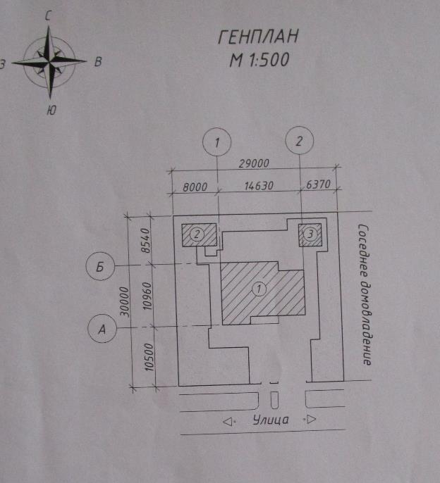

Приложение 7 – План этажа с расстановкой
мебели (графическая часть)

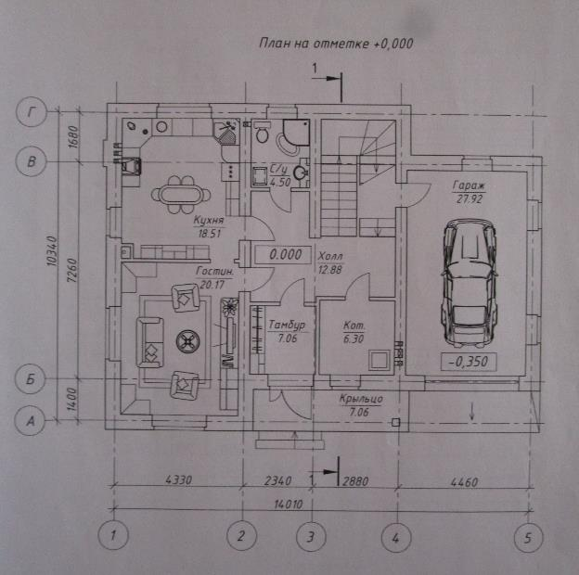

Приложение 8 – Кладочный план (графическая часть)

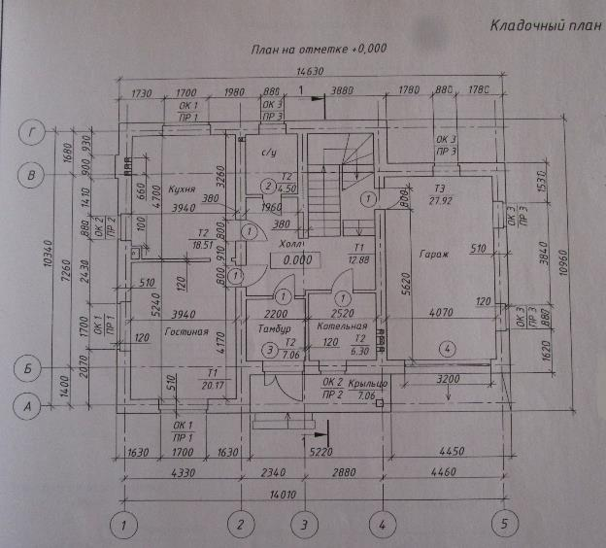

Приложение 9 – Узел опирания кровли (графическая часть)

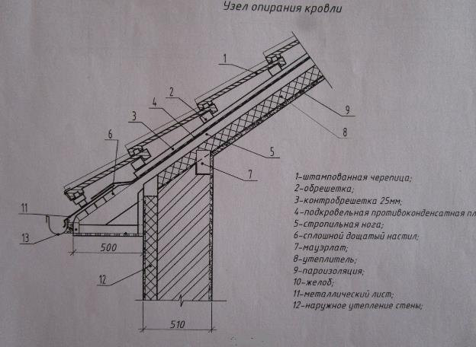

Приложение 10 – Сечения фундаментов (графическая часть)

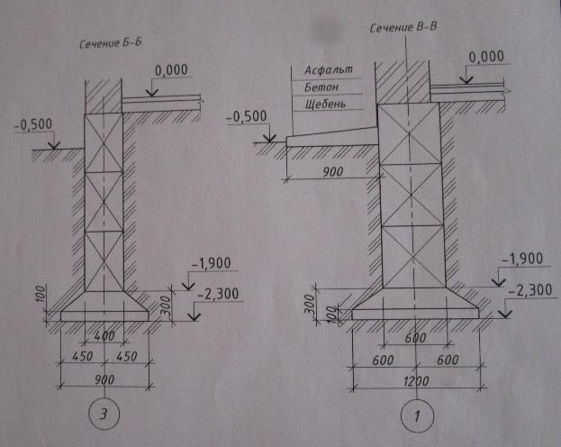

Приложение 11 – Экспликация полов, спецификация (графическая часть)

